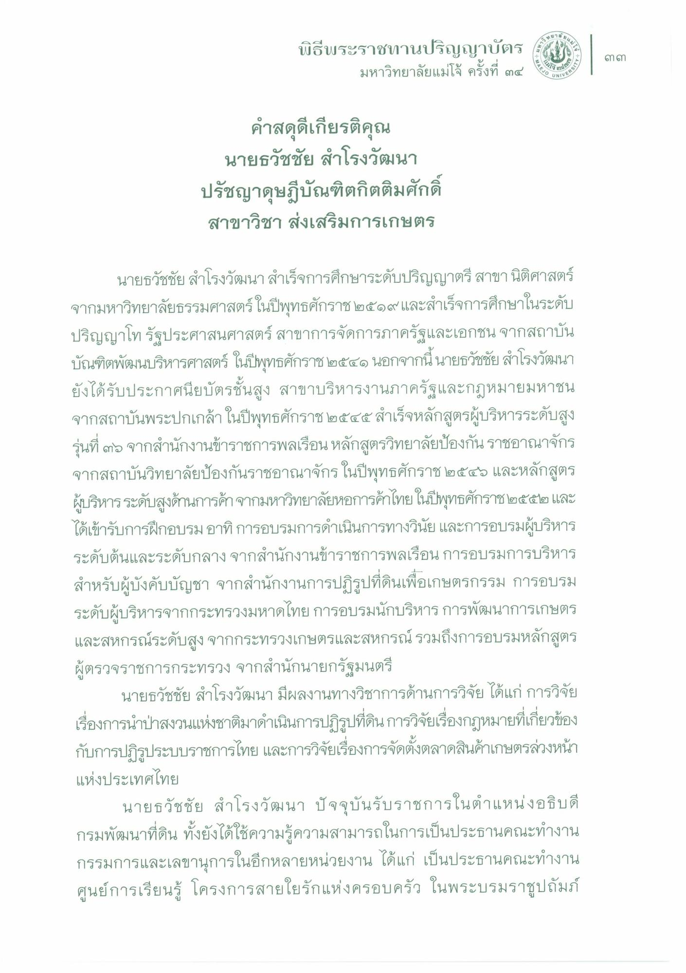
นายธวัชชัย สําโรงวัฒนา ปรัชญาดุษฎีบัณฑิตกิตติมศักดิ์ สาขาวิชา ส่งเสริมการเกษตร
นายธวัชชัย สําโรงวัฒนา สําเร็จการศึกษาระดับปริญญาตรี สาขา นิติศาสตร์ จากมหาวิทยาลัยธรรมศาสตร์ในปีพุทธศักราช ๒๕๑๙ และสําเร็จการศึกษาในระดับ ปริญญาโท รัฐประศาสนศาสตร์ สาขาการจัดการภาครัฐและเอกชน จากสถาบัน บัณฑิตพัฒนบริหารศาสตร์ ในปีพุทธศักราช ๒๕๕๑ นอกจากนี้นายธวัชชัย สําโรงวัฒนา ยังได้รับประกาศนียบัตรชั้นสูง สาขาบริหารงานภาครัฐและกฎหมายมหาชน จากสถาบันพระปกเกล้า ในปีพุทธศักราช ๒๕๕๕ สําเร็จหลักสูตรผู้บริหารระดับสูง รุ่นที่ ๓๑ จากสํานักงานข้าราชการพลเรือนหลักสูตรวิทยาลัยป้องกันราชอาณาจักร จากสถาบันวิทยาลัยป้องกันราชอาณาจักร ในปีพุทธศักราช ๒๕๕๑ และหลักสูตร ผู้บริหารระดับสูงด้านการค้าจากมหาวิทยาลัยหอการค้าไทยในปีพุทธศักราช ๒๕๕๒ และ ได้เข้ารับการฝึกอบรม อาทิการอบรมการดําเนินการทางวินัย และการอบรมผู้บริหาร ระดับต้นและระดับกลาง จากสํานักงานข้าราชการพลเรือน การอบรมการบริหาร สําหรับผู้บังคับบัญชา จากสํานักงานการปฏิรูปที่ดินเพื่อเกษตรกรรม การอบรม ระดับผู้บริหารจากกระทรวงมหาดไทย การอบรมนักบริหารการพัฒนาการเกษตร และสหกรณ์ระดับสูง จากกระทรวงเกษตรและสหกรณ์รวมถึงการอบรมหลักสูตร ผู้ตรวจราชการกระทรวง จากสํานักนายกรัฐมนตรี
นายธวัชชัย สําโรงวัฒนา มีผลงานทางวิชาการด้านการวิจัย ได้แก่ การวิจัย เรื่องการนําป่าสงวนแห่งชาติมาดําเนินการปฏิรูปที่ดินการวิจัยเรื่องกฎหมายที่เกี่ยวข้อง กับการปฏิรูประบบราชการไทย และการวิจัยเรื่องการจัดตั้งตลาดสินค้าเกษตรล่วงหน้า แห่งประเทศไทย
นายธวัชชัย สําโรงวัฒนา ปัจจุบันรับราชการในตําแหน่งอธิบดี กรมพัฒนาที่ดิน ทั้งยังได้ใช้ความรู้ความสามารถในการเป็นประธานคณะทํางาน กรรมการและเลขานุการในอีกหลายหน่วยงาน ได้แก่ เป็นประธานคณะทํางาน ศูนย์การเรียนรู้ โครงการสายใยรักแห่งครอบครัว ในพระบรมราชูปถัมภ์

